Міністерство освіти і науки України
Тернопільська класична гімназія

Конспект уроку
з хімії у 9 класі

на тему: «Поняття про рН розчину (без математичних обрахунків). Значення рН для характеристики кислотного чи лужного середовища»

Підготувала і провела
вчитель вищої кваліфікаційної категорії
старший вчитель
Биць Тетяна Володимирівна

Тернопіль 2018
Тема уроку: Поняття про рН розчину (без математичних обрахунків). Значення рН для характеристики кислотного чи лужного середовища
Мета:
навчальна:
познайомити з поняттям рН розчину; навчити його визначати за допомогою універсального індикатора та рН-метра та вміти застосовувати отримані знання на практиці;
поглибити поняття про електроліти та неелектроліти; сильні та слабкі електроліти; ступінь електролітичної дисоціації ; закріпити правила техніки безпеки навчитися аналізувати, знаходити можливі рішення;
виховна:
виховувати науковий світогляд, самостійність, співробітництво, здатність до взаємодопомоги; виховувати ціннісне ставлення до власного організму через поняття рН розчинів; здійснювати екологічне виховання
розвиваюча:
продовжити розвивати вміння практично визначати властивості речовин на прикладі визначення рН середовища різних речовин, що застосовуються у побуті розвивати вміння зосереджувати власну увагу; відстоювати власні позиції; вміння виділяти головне, порівнювати, класифікувати, самостійно робити висновки.
Формування ключових компетентностей:
― спілкування державною мовою
―дослідницька;
― інформаційно-цифрова;
― комунікативна;
― соціальна та громадянська;
― екологічна грамотність і здорове життя;
―уміння вчитися впродовж життя
Тип уроку: засвоєння нових знань
Метод: словесний з елементами бесіди, робота в різнорівневих групах; виконання лабораторний дослідів
Обладнання і матеріали:
Штатив з пробірками, універсальний індикатор, натрій гідроксид, хлоридна на кислота, розчини (приблизно 10%): харчової соди, етанової (оцтової) кислоти, мийного засобу для посуду, господарського і дитячого мила, засобу для прання, шампуню; завдання з теми «Розчини» у форматі ЗНО; магнітні таблички «рН».
Хід уроку
І. Організаційний момент.
Емоційне налаштування учнів на уроці
«Розум людини має три ключі, які все відкривають: знання, думка, уява» В. Гюго. То ж бажаю вам розвинути вашу уяву, сформувати власні думки, здобути міцні знання.
Перевірка присутності і готовності класу до уроку. Ознайомлення з ходом проведення уроку, а саме буде командна робота та індивідуальна робота . Учням пропонується обрати капітана ряду, який обирає шифр своєї команди
(1-6); (7-0); (8-14). Під час уроку учні розшифровують назву своєї команди. Повідомляється учнів про те, що їхня активна участь на уроці,правильні відповіді будуть оцінені додатковими балами. У кінці будуть підведені підсумки і виставлені оцінки на основі набраних балів.
Вчитель наголошує про роль часу на уроці таким українським прислів’ям: « Не тим час дорогий, що довгий, а тим, що короткий».
ІІ. Актуалізація опорних знань
Прийом « так – ні » (1 бал; з поясненням 2 бали)
1.Кристилічні електроліти не проводять електричний струм.
2.Разплав кухонної солі проводить електричний струм.
3.Електролітична дисоціація ― це розпад сполук на окремі атоми.
4. Аніони негативно заряджені частинки
5.Водний розчин магній хлориду не проводить електричний струм.
6. Натрій гідроксид ― неелектроліт.
7. Катіони негативно заряджені.
8. Вода― універсальний розчинник.
Прийом «Продовжи речення»
1.Електроліти це -
2. За здатністю проводити електричний струм речовини поділяють на …
3. Електроліти проводять струм тому що …
4. Назвіть три ознаки води (диполь, полярна, кутова)
5. За ступенем електролітичної дисоціації електроліти бувають… (сильні ти слабкі)
6. Сильні електроліти це електроліти ...(дисоціюють повністю)
7. Слабкі електроліти це електроліти … (дисоціюють частково)
8. Вода належить до … (слабких електролітів)
Завдання на індивідуальних картка (завдання зі ЗНО) Робота біля дошки 3 учнів (2 бали)
Вчитель продовжує хід уроку таким українським прислів’ям : « Сміливий початок – не гірше перемоги».
ІІІ. Мотивація навчальної діяльності
Демонстрація міні-презентації від учня 11 класу гімназії, який виконував наукову роботу про дослідження складу вод з водоматів м. Тернополя та води централізованого водопостачання. Одним з етапів його роботи було дослідження рН різних видів води. Що таке рН, як його визначати і де він застовується ми розглянемо на сьогоднішньому уроці.
ІV. Повідомлення теми уроку
V. Вивчення нового матеріалу
Пояснення вчителя про рН
Кількісна характеристика середовища.
Кількісно кислотність середовища характеризується водневим показником рН, що пов’язаний з вмістом катіонів Гідрогену в 1л розчину. В чистій воді та нейтральних розчинах , його 1* 10⁻⁷, тому рН = 7, в кислому середовищі більше, а в лужному менше.
Кисле середовище 0 < рН < 7
Нейтральне середовище рН = 7
Лужне середовище 7 < рН < 14
рН розчину обчислюється як негативний (узятий з оберненим знаком) десятковий логарифм активності водневих іонів, вираженої в молях на літр: pH = - lg [H+]
Це поняття було введено в 1909 датським хіміком Серенсеном. Показник називається pH, за першими літерами латинських слів potentia hydrogeni - сила водню. Для визначення значення pH розчинів широко використовують кілька методик. Водневий показник можна приблизно оцінювати з допомогою індикаторів, точно вимірювати pH метром ( до 0,001 -0,01), або визначати аналітично шляхом, проведенням кислотно-основного титрування. Для грубої оцінки концентрації водневих іонів широко використовуються кислотно-основні індикатори - органічні речовини- барвники, колір яких залежить від pH середовища. До найбільш відомих індикаторів належать лакмус, фенолфталеїн, метиловий оранжевий (метилоранж) та інші. Для розширення робочого інтервалу вимірювання pH використовують так званий універсальний індикатор що представляє собою суміш з кількох індикаторів(метилового червоного, бромтимолового синього, фенолфталеїну розчинених у етанолі). Вимірює такий індикатор з точністю до0,5 Універсальний індикатор послідовно змінює колір з червоного через жовтий, зелений, синій до фіолетового при переході з кислої області в лужну. Визначення pH індикаторним методом утруднено для каламутних або забарвлених розчинів На дошці вчитель фіксує значення (приклеює за допомогою магнітів) позначення рН : Кисле середовище 0 < рН < 7 червона стрічка
Нейтральне середовище рН = 7 жовта стрічка
Лужне середовище 7 < рН < 14 синя стрічка
Учні розшифровують назву своєї команди

Інструктаж з БЖД ( робота з інструктивною карткою )
Виконання лабораторного досліду №2 «Установлення приблизного значення рН води, лужних і кислих розчинів (натрій гідроксиду, хлоридної кислоти) за допомогою універсального індикатора» ( згідно плану)
Українське прислів’я говорить: « Берись дружно – не буде сутужно»
Командна робота.
Учні класу поділені на команди-ряди ( 3 команди) з відповідними назвами, які учні вже розшифрували. Капітанам команд пропонується обрати теми робіт, над якими вони працюватимуть.
- «Лікарі загальної практики»
- «Косметологи»
- «Експерти дієтологи»
Опрацьовують підібраний матеріал вчителем. Можуть працювати з Інтернет джерелами. За активну участь в обговоренні школярі отримують 2 бали
1. «Лікарі загальної практики»
« Водневий показник та життя людини». Учні доводять як впливають зміни рН різних середовищ на стан здоров’я людини.
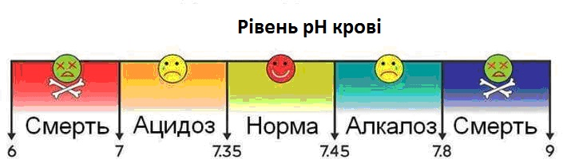

Ацидоз-(лат. acidus —кислий) —підвищена кислотність крові, шлункового соку та тканин організму внаслідок зміни кислотно-лужної рівноваги.
Найчастіше спостерігають метаболічний, або негазовий ацидоз, що настає внаслідок накопичення в організмі нелетких кислот(при деяких захворюваннях печінки, нирок, діабеті)або при втраті лужних сполук(при тривалому блюванні, проносах). Інколи ацидоз може виникати при тривалому голодуванні або дуже інтенсивному фізичному навантаженні. Під час голодування організм використовує як енергетичні субстрати жири,окиснення яких призводить до утворення і потрапляння в кров органічних кислот. У випадку великого фізичного навантаження м'язи, здійснюючи молочнокисле бродіння, виділяють надмірну кількість молочної кислоти. Накопичення цієї сполуки є причиною болю і втоми, а зниження pH крові має наслідком нудоту, запаморочення і задишку, що нерідко виникають у спортсменів після бігу на короткі дистанції.
При затримці виділення вуглекислоти легенями внаслідок гіповентиляції виникає респіраторний,або газовий ацидоз.Такий стан може бути наслідком
астми, пневмонії, емфіземи ішемічної хвороби серця.Легкий респіраторний ацидоз може виникати навіть внаслідок затримки дихання.
Алкалоз — збільшення pH крові (та інших тканинах організму) за рахунок накопичення лужних речовин.
Алкалоз може виникнути, наприклад внаслідок великих втрат кислого шлункового соку при шлункових свищах, неприборканій блювоті а також може розвинутися при тривалому прийомі діуретиків, деяких захворюваннях нирок, а також при ендокринних розладах, що приводять до надмірної затримки натрію в організмі. У деяких випадках видільний алкалоз пов'язаний з посиленим потовиділенням.
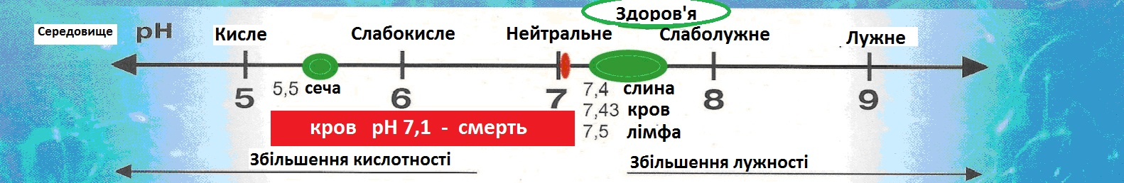

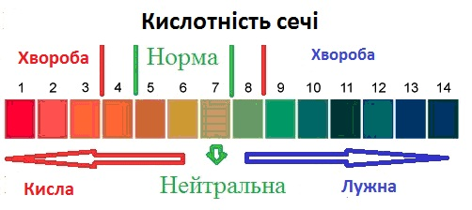Для здорового життя людини дуже неприємний стан, коли рН не норма. Живі істоти теж реагують на показники рН. Вся риба гине при рН = 4,2, яйця жаби, пуголовки, мухи- одноденки гинуть при рН=5.
Після доповідей вчитель запитує:
- На які показники потрібно звернути увагу пацієнту?
- Що може порадити лікар пацієнту при зміні показників рН крові та сечі?

2. «Косметологи»
Шкіра та волосся забруднюються пилом , потом, шкірним салом, а також часточками епідермісу, що злущуються і котрі складаються з кератину.. Найпростіший спосіб очищення шкіри та волосся – миття водою з милом або шампунями. Основна характеристика будь-якого миючого засобу – лужність. Від неї залежить ефективність дії миючого засобу: чим більш лужну реакцію мають мило чи шампунь, тим краще вони виявляють шкірне сало, одночасно всі лужні розчини сушать шкіру, руйнують волосся. Тому під час розробки миючих засобів перед хіміками та косметологами стоїть досить важке завдання – допомогти ся високої ефективності очищення і одночасно запобігти руйнування шкіри та волосся, тобто підібрати оптимальний рівень лужності миючого засобу. Щоб правильно користуватися сучасними миючими засобами, вам необхідно познайомитися з дуже важливим поняттям рН, або водневим показником. На багатьох етикетках пральних порошків або шампунях казуєтьсязначення рН.
Для використовування косметичних засобів теж необхідно мати уявлення про рН.
Наприклад – рН шкіри людина 5,5,тому важливо використовувати різні косметичні засоби з близким до природного рН шкіри. Однако кожний з нас настільки індивідуальний, що говорити про те, що рН шкіри у всіх повинен бути 5,5 – не можна. Навідь різні частинки тіла мають різне значення рН: шкіра голови: 4,5 – 5,5; облича: 4,3 – 5,9; пахви: 5,8 – 7,5; груди: 5,3 – 5,6; спина: 5,0- 5,3; долоні: 5,0 – 5,3;ступні: 6,5.
рН різного типу шкіри теж різний:жирної буде нижче,ніж у сухої. 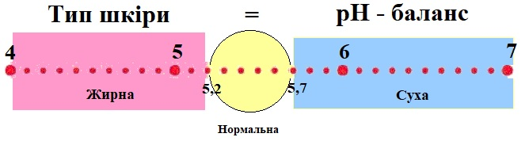
Якщо людина хвора, рН шкіри так само може бути вище або нижче норми. Наприклад, при грибкових інфекціях, екземі шкіри – рН підвищується. Тим більше рН шкіри змінитися, якщо умитися водою з милом або навіть просто обполоскатися водою з крана. Тому важливо знати рН різних косметичних засобів.

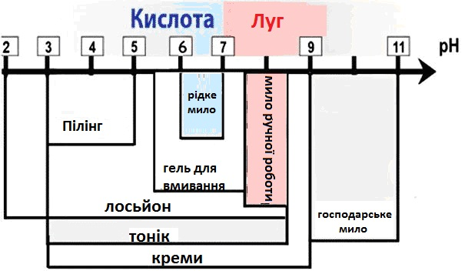
Значення рН для регулювання рівня його у воді в басейні та акваріумах для утримання риб також важливе. Для басейну – 7,2 - 7,6 це норма. Якщо рН більше 7,6, вода є лужною і після купання у такій воді буде зуд на шкірі, подразнення слизових оболонок. Якщо рН менше 7,2, то вода з такими показниками руйнує поверхню басейна і металеві частини обладнання басейна.
http://otvetiki.com/index.php/devoch/7995-pokaznik-ph-volossya-ph-riznix-zasobiv-po-doglyadu-za-volossyami.html
(Показник ph волосся, pH різних засобів по догляду за волоссями)
http://artmulo.com/blog/scho-hovaetsya-za-literami-ph
(Що ховається за літерами pH)
https://www.youtube.com/watch?v=r3LpcsCB_JI\

(Идеальный pH кожи человека ) – Відео

Після доповідей вчитель запитує: Що має враховувати покупець при виборі косметичних засобів ?

3.«Експерти-дієтологи»
Доповідь учнів про стан рН харчових продуктів

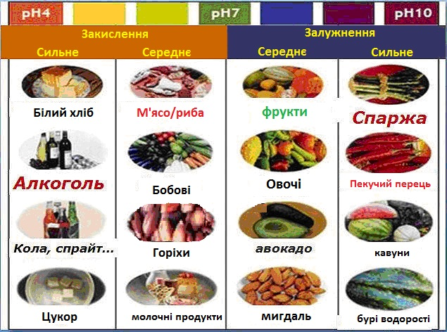

Напої
- солодка газована вода 3,16)  - сік в упаковці (3,92)  - чорний чай (4,26)  - дистильована вода 4,79) | - чорна кава (5,58)  - сире молоко (6,19)  - водопровідна вода (6,55)  - свіжовижатий  моркв’яний сік (6,68) | - свіжовижатий сік пророщеної пшениці (7,40)  - коралова вода (7,50)
кисле середовище | нейтральне середовище | лужне середовище

Їжа
кисле середовище | нейтральне середовище | лужне середовище
- гамбургер (3,98)  - піцца (4,34)  - морозиво (5,17) | - круп’яні каші (5,52)  - білий хліб (5,63)  - сир (5,92) | - кавуни (7,8)  - свіжо нарізаний салат (6,98)  - банани (7,19)

У харчовій промисловості ми повинні брати до уваги, що для мікроорганізмів живильні речовини так само важливі, як і для людини. Якщо частки харчових продуктів залишаються на підлозі або устаткуванні, то мікроорганізми можуть розвиватися з дуже великою швидкістю. Всі мікроорганізми добре розвиваються при рН 6,0-8,0. Проте при рН нижче 4,5 здатні розвиватися лише деякі види бактерій, включаючи гриби і дріжджі. Тому слабко кислі продукти можуть бути зіпсованими кислото толерантними бактеріями (молочнокислими бактеріями і деякими ентеробактеріями), а більш кислі продукти - дріжджами і пліснявою. Дія температури і рН пов'язані між собою. Мінімальний рН для росту при оптимальній температурі може бути значно нижчим, ніж при низьких температурах. Патогенні бактерії при рН нижче 4,5 не розмножуються і гинуть. Однак, є дані , що патогенна кишкова паличка Е. coli O157.H7 може зростати при рН 4,0 і довгий час витримувати більш низькі значення рН . Крім рН, на стійкість харчових продуктів до мікроорганізмів впливає вид кислоти. Органічні кислоти (молочна, оцтова, лимонна і яблучна) мають більшу антибактеріальну дію, ніж неорганічні (хлористоводнева, сірчиста). Антибактеріальна дія органічних кислот зазвичай знижується в такому порядку. оцтова, молочна (а-оксіпропіонова), лимонна, а потім яблучна кислота. При підвищеному значенні рН, наприклад, вище 9,0, багато бактерій припиняють розмноження. Температура помітно впливає на зростання мікроорганізмів. Деякі мікроорганізми краще розвиваються при високій температурі (40-50 °С), інші - при низькій, між 4 і 7 °С. Кожен тип мікроорганізмів має свою оптимальну температуру, при якій краще всього відбувається розмноження. Відповідне підвищення або пониження температури веде до уповільнення цього процесу.

http://buklib.net/books/36128/
(pН – Бібліотека)
http://dspace.nuft.edu.ua/jspui/bitstream/123456789/7195/1/onvolemkhp.pdf

(Мікробіологічна безпека харчових продуктів)

Після доповіді вчитель запитує:

- Чи можна часто купувати продукти харчування лише з рН < 7 чи рН > 7?

Лабораторний дослід № 3. Дослідження рН харчової і косметичної продукції. (згідно плану)

Самостійна робота Учні виконують завдання у форматі ЗНО (до 5 хв.) Під час написання роботи, гімназисти повертають вчителю набрані бали, а вчитель записує їх у листку самостійної роботи . Потім бали за самостійну роботу та набрані бали під час уроку підсумовуються .
VI. Закріплення знань

Таким чином можна зробити висновки, що рН розчинів дуже впливає на наше життя та здоров’я.
Гра « Мікрофон»
- Наявністю в розчині яких йонів зумовлена його кислотність?
- Чим відрізняються кисле та лужне середовище?
- В чому полягає необхідність використовувати знання про рН розчинів?
- Обміркуй і поясни ( обговорення зображень слайду)
Рефлексія
- Що сподобалось на уроці?
- Що конкретно взяли для себе з цього уроку?
- Охарактеризуйте свій настрій. (Учні мовчки символьно показують «люкс» - сподобалось, «обернений люкс» - не сподобалось, горизонтальна долоня символізує без змін)
Українське прислів’я говорить: «Кінець діло вінчає».
VII. Повідомлення домашнього завдання
Вивчити § 9 виконати вправу 68
Підготуватися до захисту навчальних проектів № 4-8

